

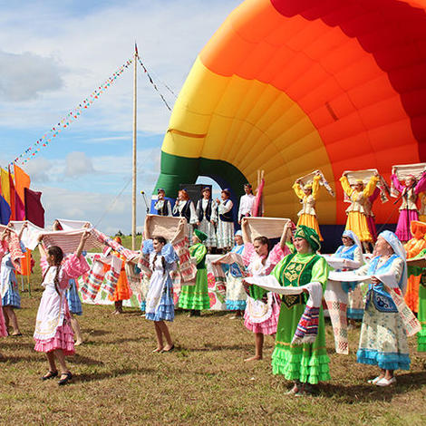

***Уважаемые жители Уинского муниципального округа!***

Ежегодно на территории Уинского муниципального округа по сложившейся традиции проводится районный национальный праздник «Сабантуй». Праздник объединяет татар и русских, дружба и традиции между народами крепнет и сохраняется год от года.

Интернациональный, открытый характер Уинского праздника заслужил уважение и признание широкой общественности в округе и за его пределами. С каждым годом ширится майдан Сабантуя Уинского округа, обретая новых друзей и поклонников.

Но, к сожалению, каждый год приходится определяться с местом проведения праздника и подготавливать площадку: строить сцену, скамейки, готовить трассу для скачек, подготавливать спортивные площадки и т.п.

В связи с этим, инициативная группа жителей вышла с предложением принять участие в реализации проекта инициативного бюджетирования «Создание площадки для проведения праздника «Сабантуй» в селе Чайка.

Сабантуй - наш общий праздник и хочется, чтобы он проходил на постоянном и обустроенном месте.

Просим каждого жителя Уинского округа активно подключиться к инициативе и поддержке данного проекта.

Инициативная группа